«Қазақстанның жастары
қаншалықты патриот?» шығарма

Мектебімізде 20.12.2022 күні парламент ұйымы мүшелері «Қазақстанның жастары қаншалықты патриот?» атты тақырыбында шығарма жазды. Оқушыларға патриотизм туралы түсінік бере отырып, оқушыларды отансүйгіштікке, ұлтжандылыққа тәрбиелеу мақсатында ұйымдастырылды. #Балаларжылы09
#oqu_agartu_ministrligi;
#RUMCDOMONRK
#ҚРБҒММОНРК
#РУМЦДОМОНРК
#AskatAimagambetov
#karagandyoblysybilimbaskarmasy
#balkash_qalasy_bilim_bolimi
@balqash_qalasy_akimdigi
@agdarbekovagulmira
@uo.krg
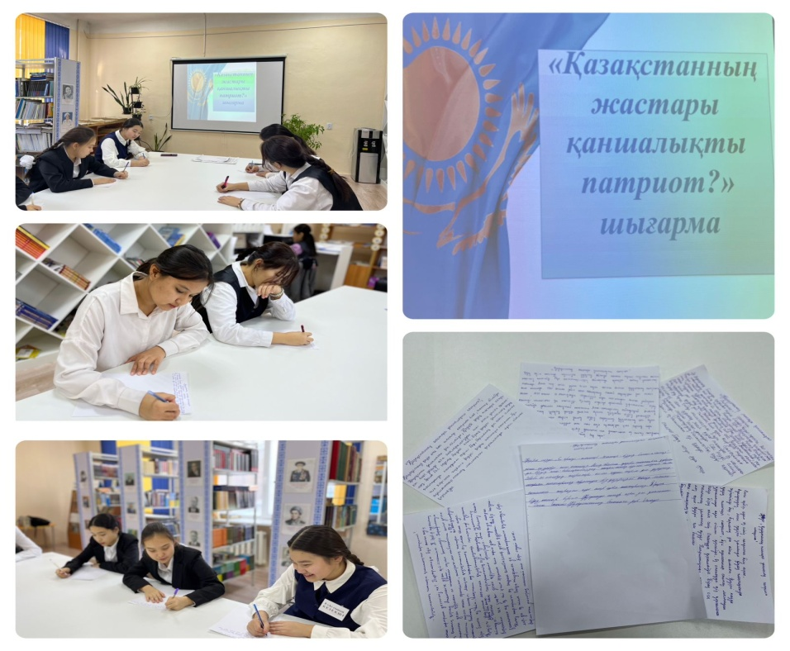
@umckrg
@g.kozhakhmetoova

«Қазақстанның жастары
қаншалықты патриот?» шығарма

В нашей школе 20.12.2022 года члены парламентской организации «Насколько патриотична молодежь Казахстана?» написал работу на тему Он был организован с целью воспитания у школьников чувства патриотизма и патриотизма.

